**第六单元表内乘法和表内除法（二）**

**6.5 9的乘法口诀和求商**

**【基础巩固】**

**一、选择题**

1．一盆花的价钱是9元，明明想买6盆花，他带50元钱够吗？（    ）

A．够 B．不够

2．不是用“五九四十五”这句口诀计算的式子是（    ）。

A． B． C．

3．“六一节”到了，张老师买以下同一种物品作为奖品正好用去54元，她买的可能是（    ）。

A．7元 B．8元

C．9元 D．10元

4．三年级45名同学参加植树活动，每5人分成一组，可以分（    ）组。

A．8 B．9 C．10

5．奶奶今年63岁，小强今年9岁，今年奶奶的年龄是小强的（    ）倍。

A．7 B．8 C．9

**二、填空题**

6．63÷7＝( )，想口诀：( )，用这句口决还可以算的算式有( )( )( )。

7．计算27÷3时，用到的乘法口决是( )。

8．一个要9元， 买7个要( )元。

9．数一数，填一填。



舞蹈队一共有( )人。

10．面包原来10元一个，现在一次买4个36元，促销面包每个( )元，每个比原来便宜( )元。

11．

14个玉米，每2个装一袋，可以装( )袋。18个玉米，每2个装一袋，可以装( )袋。

**三、看图列式计算**

12．看图列算式。

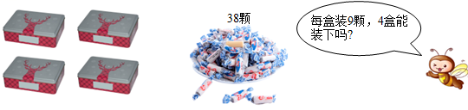

（颗） 能（ ） 不能（ ）

**【能力提升】**

**四、解答题**

13．小明和弟弟与爸爸妈妈一起参观书画展，购买门票一共需要多少钱？

|  |
| --- |
| 票价成人：9元  儿童：6元 |

14．张大叔计划种55棵树，他每天种9棵，6天能种完吗？

15．面包原来12元一个，现在优惠促销，3个27元，现在每个比原来便宜多少元？

16．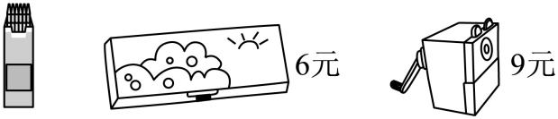

（1）明明56元钱买了7盒蜡笔，平均每盒多少元？

（2）妈妈买了3个转笔刀和1个文具盒，一共需要多少元？

17．学校买回一些花（如下图）。

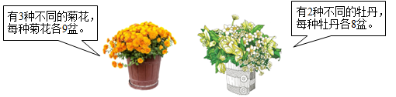

（1）菊花一共多少盆？

（2）牡丹一共多少盆？

（3）学校一共买回多少盆花？

**参考答案**

1．B

2．C

3．C

4．B

【分析】用45名同学除以每组的5人，即可计算出分成的组数，据此计算解决。

【详解】45÷5＝9（组）

故答案为：B

【点睛】解决本题的关键是理清总人数、每组人数和组数之间的关系。

5．A

6．9   七九六十三   7×9＝63   9×7＝63   63÷9＝7

【分析】算除法和乘法时，我们一般运用乘法口诀进行计算。

【详解】63÷7＝9，想口诀：七九六十三，用这句口决还可以算的算式有7×9＝63，9×7＝63，63÷9＝7。

【点睛】本题考查除法，明确根据乘法口诀算除法是解题的关键。

7．三九二十七

【分析】根据与9有关的乘法口诀进行解答即可。

【详解】由分析得：计算27÷3时，用到的乘法口决是三九二十七。

【点睛】此题的关键是要熟练掌握乘法口诀。

8．63

9．18

10．9     1

【分析】把36元平均分成4份，每份多少元就是促销面包每个的价钱，用除法；用面包原来的价钱和现在每个面包的价钱相减，可以求出每个比原来便宜多少元，据此解答。

【详解】36÷4＝9（元），知道促销面包每个9元；

10－9＝1（元），知道每个比原来便宜1元。

【点睛】掌握用9的乘法口诀求商是解答此题的关键。

11．7     9

【分析】（1）根据除法的意义，列式为14÷2，再用7的乘法口诀求商；

（2）根据除法的意义，列式为18÷2，再用9的乘法口诀求商，据此解答。

【详解】（1）14÷2＝7（袋），所以14个玉米，每2个装一袋，可以装7袋；

（2）18÷2＝9（袋），所以18个玉米，每2个装一袋，可以装9袋。

【点睛】掌握用7、9的乘法口诀求商。

12．4×9＝36；不能（√）

13．30元

【分析】小明和弟弟是儿童，他们需要购买2张儿童票，儿童票的数量乘单价求出儿童票的总价，爸爸妈妈是成人需要购买2张成人票，成人票的单价乘数量求出成人票的总价，儿童票的总价加成人票的总价等于购买门票的总钱数。

【详解】2×9＝18（元）

2×6＝12（元）

18＋12＝30（元）

答：购买门票一共需要30元。

【点睛】本题主要考查了6和9的乘法口诀及两位数加两位数的进位加法的实际应用。

14．不能

【分析】根据题意，用张大爷每天种树的棵数乘6，求出张大爷6天共种树的棵数，再与55进行比较即可知道他6天能不能种完。

【详解】9×6＝54（棵）

55＞54

答：6天不能种完。

【点睛】求出张大爷6天种树的棵数，是解答此题的关键。

15．3元

【分析】先算出现在一个的价格是多少，再与原来的价格比较即可。

【详解】27÷3＝9（元）

12－9＝3（元）

答：现在每个比原来便宜3元。

【点睛】掌握9的乘法口决来求商是解题的关键。

16．（1）8元

（2）33元

【分析】（1）用总钱数除以蜡笔的盒数，即可求出平均每盒多少元。

（2）用一个转笔刀的价钱乘购买的个数，求出3个转笔刀的价钱，再加上一个文具盒的价钱，即可求出一共需要多少元。

【详解】（1）56÷7＝8元）

答：平均每盒8元。

（2）9×3＋6

＝27＋6

＝33（元）

答：一共需要33元。

【点睛】本题考查表内乘除法的计算，理解题意，找出数量关系，列式计算即可。

17．（1）27盆

（2）16盆

（3）43盆

【分析】（1）菊花的种类乘每种菊花的盆数即可求出菊花的总盆数；

（2）牡丹的种类乘每种牡丹的盆数即可求出牡丹的总盆数；

（3）菊花的总盆数加牡丹的总盆数即可求出两种花的总盆数。

【详解】（1）3×9＝27（盆）

答：菊花一共27盆。

（2）2×8＝16（盆）

答：牡丹一共16盆。

（3）27＋16＝43（盆）

答：学校一共买回43盆花。

【点睛】本题主要考查了8和9的乘法口诀的实际应用及两位数加两位数进位加法的实际应用。